UNIVERSIDADE FEDERAL DE VIÇOSA – UFV
DEPARTAMENTO DE ENGENHARIA ELÉTRICA - DEL
CURSO DE ENGENHARIA ELÉTRICA

PRIMEIRA PROVA DE MÁQUINAS ELÉTRICAS II– ELT 362

VALOR: 35 PONTOS
ALUNO:________________________________________________________DATA: 15/02/2022

QUESTÕES

Primeira Questão – Explique os procedimentos necessários para a colocação de geradores síncronos em paralelo e porque devem ser obedecidos. Em seguida, explique como ocorre a distribuição de potências ativa e reativa entre geradores, barramento infinito e a carga e entre geradores isolados do barramento e a carga. Como se procede para controlar a potência ativa e reativa entregue ao barramento e entre geradores isolados do barramento e a carga.

Segunda Questão – Os seguintes resultados de ensaios foram obtidos para uma máquina síncrona trifásica de 15 KV, 195MVA, 60 Hz, quatro pólos, ligada em estrela. Despreze a resistência do estator.

I_{F}  (A) | Tensão de linha em vazio  (KV) | Corrente de curto circuito  (A) | Tensão de linha de entreferro (KV)
750 | 15 | 7000 | 20

- Se a máquina é conectada a um barramento infinito e entrega 85 MVA em um fator de potência de 0,9 avançado, desprezando a resistência do estator, determine;
- A tensão de excitação e o ângulo de potência (trace o diagrama fasorial);
- A máxima potência que o gerador possa suprir ao barramento e calcule a corrente e o fator de potência nesta condição;
- Se a corrente de campo referente ao item i) é aumentada em 30% (sem variar a potência mecânica da máquina primária), determine a corrente do estator, o fator de potência e a potência reativa fornecida pela máquina;
- Quando a máquina é ligada na rede como motor e absorve 165,8KW em um ângulo de potência de 15⁰, determine a tensão de excitação, a corrente do estator e o fator de potência;

Terceira Questão - Um motor síncrono de 2300 V, 2000 HP, fator de potência de 0,8 adiantado, 60 HZ, dois pólos, ligado em estrela tem uma reatância síncrona de 1,5 Ω e uma resistência de armadura (estator) de 0,3 Ω. Em 60 HZ, suas perdas por atrito e ventilação são 50 KW e suas perdas no ferro são 40 KW. O circuito de campo tem uma tensão contínua de 200 V e máxima corrente de campo de 10 A.. A característica em vazio deste motor é mostrada na figura abaixo. Responda os seguintes itens sobre o motor, admitindo que ele esteja ligado num barramento infinito.
- Quanto de corrente de campo deve ser necessária para fazer esta máquina operar em fator de potência unitário quando a mesma supri uma carga nas suas condições nominais?
- Qual é o rendimento do motor a plena carga e fator de potência unitário?
- Se a corrente de campo for aumentada em 5%, qual deve ser o novo fator de potência? Qual é a potência reativa que esta sendo consumida ou suprida pelo motor?
- Qual é o torque máximo que esta máquina é capaz de suprir num fator de potência unitário e fator de potência de 0,8 adiantado?

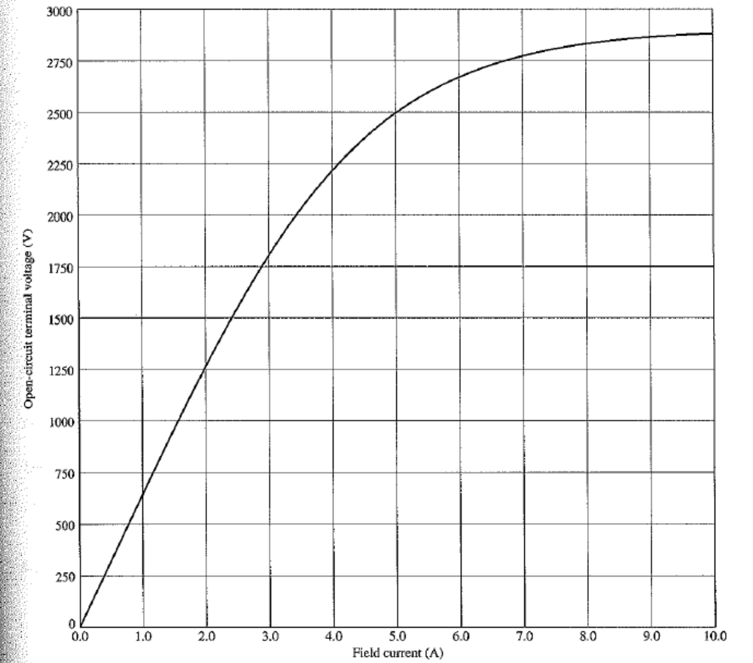

Quarta Questão - Uma máquina síncrona trifásica, 1 MVA, 2300 V, 60 Hz tem resistência do estator desprezível e reatância síncrona X_{S} = 1,25 Ω na tensão nominal. O rendimento da máquina é 95% na velocidade nominal e a máquina é ligado num barramento infinito. Determine:
- A tensão de excitação e o ângulo de potência quando a máquina opera como um motor síncrono em um fator de potência de 0,85 atrasado e entrega uma potência no eixo de 500 HP;
- A corrente de campo é agora reduzida em 40%, e a potência no eixo é mantida a mesma de 500 HP. Neste caso, calcule a corrente do estator e o fator de potência. A máquina perderá o sincronismo?

Quinta Questão – Em uma fábrica uma máquina síncrona trifásica, 400 KVA, 4 KV, é instalada junta com outros motores de indução. Os dados das máquinas são:
Motores de indução – 500 KVA em um fator de potência igual 0,8 atrasado
Motor síncrono – 300 KVA em um fator de potência unitário.
- Calcule o fator de potência geral da fábrica.
- Para melhorar o fator de potência, a máquina síncrona é sobreexcitada (absorve corrente reativa adiantada) sem variar a carga no seu eixo. Sem sobrecarregar o motor em quanto pode ser melhorado o fator de potência? Determine a corrente e o fator de potência do motor síncrono para esta condição.

